5.SINIF FEN VE TEKNOLOJİ “Test 5” Bölüm 1: Besinler ve Dengeli Beslenme

1) 1. Yoğurt 2. Patates 3. Süt
Yukarıdakilerden hangisi veya hangilerinin üzerine nitrik asit döküldüğünde sarı renge dönüşmez?
A. Yalnız 1 B. Yalnız 2
C. Yalnız 2 D. 2 ve 3
2) Üzerine tentürdiyot damlatılan patates hangi renk olur?
A. kahverengi B. mavi
C. turuncu D. sarı
3) Edanur, aşağıdaki besinlere nitrik asit damlattı. Hangisinin rengi sarıya döner?
A. portakal B. peynir
C. lahana D. muz
4) Aşağıdaki dairede dengeli beslenmede içeriklerine göre besinlerin tüketilme miktarları gösterilmiştir.
Buna göre aşağıdaki eşleştirmelerden hangisi yanlıştır? 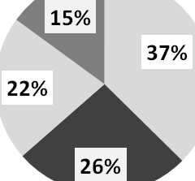

- % 37 ile gösterilen besin karbonhidrattır.
- % 26 ile gösterilen besin süt ve süt ürünleridir.
- % 22 ile gösterilen besin et ve et ürünleridir.
- % 15 ile gösterilen besin yağ veya şekerdir.
5) Besinler içeriklerine göre aşağıdaki tabloda uygun yerlere yazılmıştır.
Hangi satırda hata yapılmıştır?
 | Enerji verici | Yapıcı onarıcı | Düzenleyici
A. | Şeker | Et | Muz
B. | Tereyağı | Süt | Kereviz
C. | Lahana | Yoğurt | Domates
D. | Bisküvi | Balık | Taze fasulye

6) Aydanur: Canlılar ihtiyaçları olan enerjiyi besinlerden sağlar.
Utkuhan: Mineraller, enerji verici besinlerdir.
Hakan: Vitaminler, hastalıklara karşı vücudumuzun direncini artırır.
Hangi öğrencilerin verdiği bilgi doğrudur?
- Aydanur, Utkuhan
- Aydanur, Hakan
- Utkuhan, Hakan
- Aydanur, Utkuhan, Hakan
7)
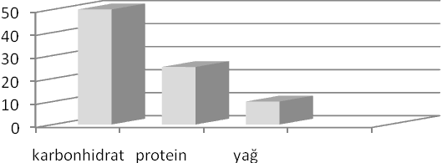
Bir besin içerisinde bulunan karbonhidrat, protein ve yağ miktarı yukarıda verilen grafikteki gibidir.
Grafiğe göre bu besin maddesi aşağıdakilerden hangisidir?
A. margarin B. peynir
C. ekmek D. süt
8) I. Vitaminler, görevleri bakımından yapıcı – onarıcı besin grubu içinde yer alır.
II. Hayvansal besinler protein bakımında zengin besinlerdir.
III. Mineraller, vücut sıcaklığının ayarlanmasını sağlar.
IV. Karbonhidratlar, enerji verici besinlerdir.
Yukarıdaki bilgilerden hangileri doğrudur?
A. I ve II B. II ve III
C. II ve IV D. III ve IV
9) Aşağıdaki besinlerin hangisinde daha fazla yağ bulunur?
A. fındık B. elma
C. kavun D. ekmek
10) I. Yağlı ve unlu yiyecekler bolca yenmelidir.
II. Enerji değeri yüksek besinlerle beslenmelidir.
III. Vücudun ihtiyacı olan besinler yeterince alınmalıdır.
IV. Az besin alınmalıdır.
Yukarıda verilenlerden hangileri dengeli beslenmeye uygun bir davranış değildir?
A. I ve II B. II ve III
C. I, II ve IV D. I, III ve IV
11) Su – Vitamin – Mineral
Yukarıda verilenlerin ortak özelliği nedir?
- Vücuda enerji vermeleri
- Bütün besinlerde bulunmaları
- Hayvansal besinler olmaları
- Sadece bitkisel besinlerde bulunmaları
12) ceviz – mercimek – peynir – yoğurt
pirinç – bal – süt – yumurta
Yukarıdakilerden kaç tanesi bitkisel besindir?
A. 3 B. 4
C. 5 D. 6

13) I. K maddesi, yalnız bitkisel besinlerde bulunur.
II. L maddesi, vücudun hastalıklara karşı direncini artırır.
III. M maddesi, vücuda enerji sağlar.
K, L, M maddeleri ile ilgili aşağıdakilerden hangisi söylenemez?
- L maddesi vitamindir.
- K maddesi proteindir.
- L maddesi düzenleyici besindir.
- M maddesi karbonhidrattır.
14) Yapıcı – onarıcı: ………… I ………
Düzenleyici: Su, ……… II ……… , mineral
Enerji verici: ……..III……… , karbonhidrat
Yukarıdaki numaralı yerlere ne gelmelidir?
I II III
- vitamin protein karbonhidrat
- protein yağ vitamin
- vitamin yağ protein
- protein vitamin yağ
15) Aşağıdaki yiyeceklerden hangisi içerdiği besin yönüyle diğerlerinden farklıdır?
A. et B. süt
C. balık D. patates
16) et – mercimek – yumurta – peynir
Yukarıdaki besinler içinde en fazla bulunan madde aşağıdakilerden hangisidir?
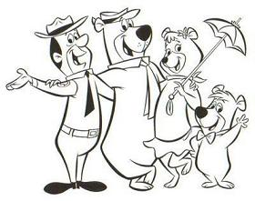
A. karbonhidrat B. yağ
C. protein D. vitamin

Sorular bitti.
Şimdi kontrol zamanı!
Sınıf Öğretmeni

